RAPPORT DE SIMULATION
Analyse de Stabilité Temporelle du Clustering
Généré le 10/05/2026 à 21:09

Configuration de la Simulation
Modèle : best_clustering_kmeans_k4.pkl
Algorithme : UMAP + KMeans
k optimal : 4
Features (9) : Log_Recency, Log_Monetary, Frequency_flag, avg_freight_ratio, avg_delivery_delay, avg_review_score, payment_type_cc_flag, avg_installments, region_freight_score
Clients total : 75,937

Fenêtres temporelles
• T1 ≤ 2017-06-30 : 7,834 clients
• T2 ≤ 2017-12-31 : 33,506 clients
• T3 ≤ 2018-06-30 : 68,717 clients
• T4 ≤ 2018-08-07 : 75,937 clients

Métriques de Clustering par Fenêtre
Fenêtre | Clients | Silhouette | Davies-Bouldin | Calinski-Harabasz
T1 | 7,834 | 0.3550 | 0.8311 | 6,045
T2 | 33,506 | 0.3463 | 0.8815 | 28,635
T3 | 68,717 | 0.3693 | 0.8347 | 68,298
T4 | 75,937 | 0.3684 | 0.8394 | 73,955

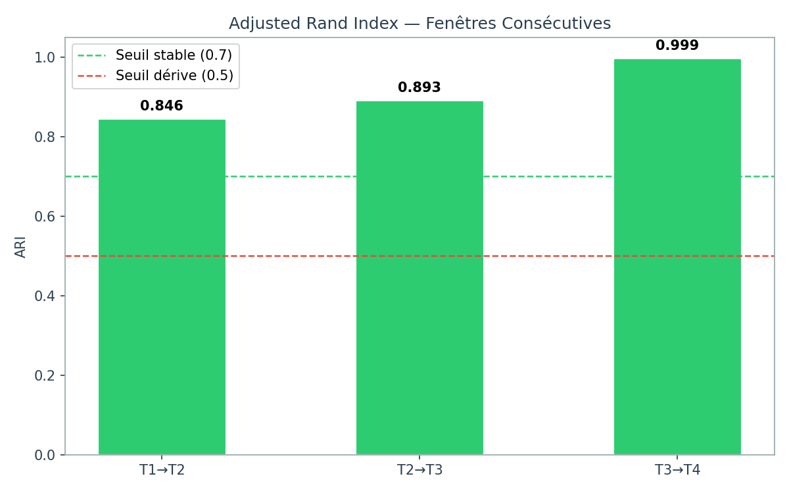
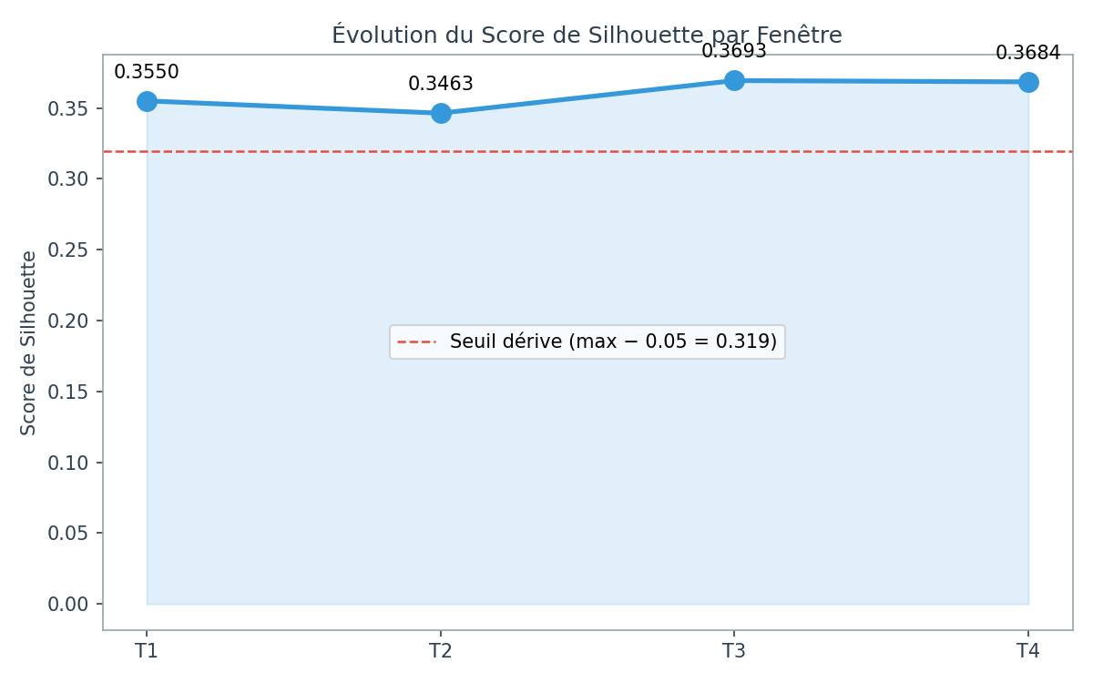

Profil des Clusters — Fenêtre T4 (Dataset complet)
cluster | n_customers | pct_customers | CLV_proxy | Monetary | Frequency | Frequency_flag
2 | 14531 | 19.14 | 116.83 | 116.83 | 1.00 | 0.00
1 | 3474 | 4.57 | 116.80 | 116.80 | 1.00 | 0.00
3 | 34886 | 45.94 | 107.78 | 107.78 | 1.00 | 0.00
0 | 23046 | 30.35 | 103.07 | 103.07 | 1.00 | 0.00

Delta CLV Proxy — T3 → T4
cluster | CLV_T3 | CLV_T4 | delta_pct
0 | 117.26 | 103.07 | -12.10%
3 | 115.58 | 107.78 | -6.75%
1 | 106.91 | 116.80 | +9.25%
2 | 103.55 | 116.83 | +12.82%

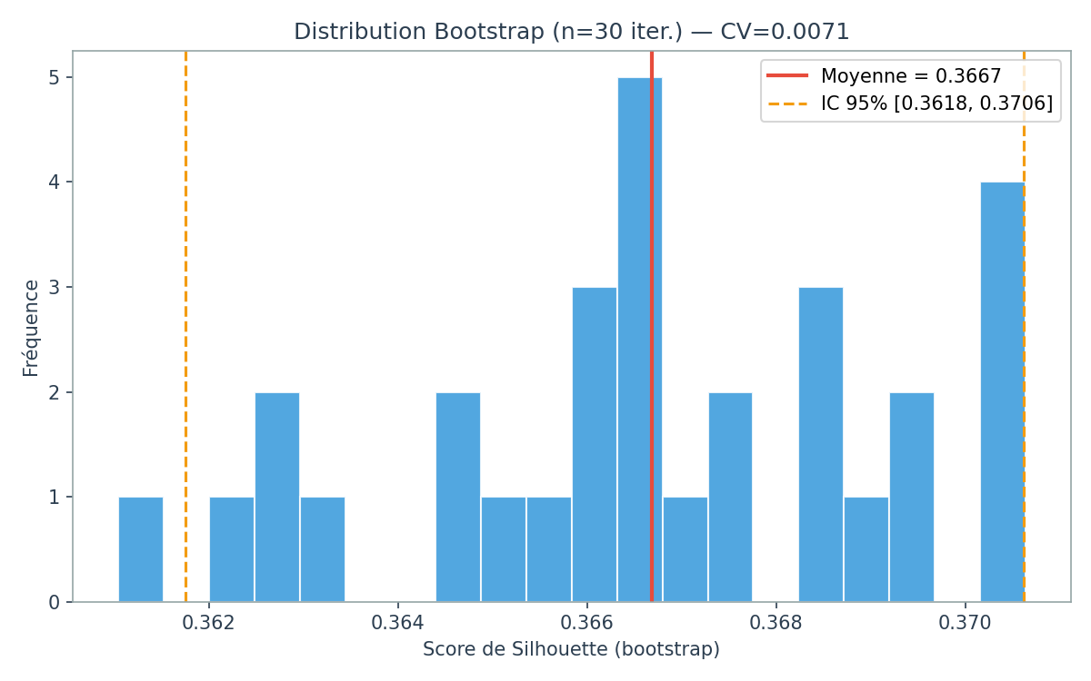

Synthèse des signaux de stabilité
✅ STABLE | ARI T3→T4 = 0.9989 → Semestriel
✅ STABLE | Delta CLV max = 12.8% → —
✅ ROBUSTE | CV Bootstrap = 0.0071 → —

Recommandation Finale
Ré-entraînement recommandé : SEMESTRIEL

Grille de décision
ARI > 0.7 → ✅ Semestriel
ARI 0.5 – 0.7 → ⚠️ Trimestriel
ARI < 0.5 → 🚨 Mensuel + alerting
Delta CLV > 20% → 🚨 Ré-entraînement immédiat
CV bootstrap < 0.05 → ✅ Modèle robuste

